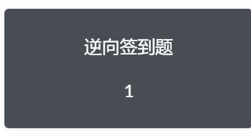签个到先

运用反汇编工具ida

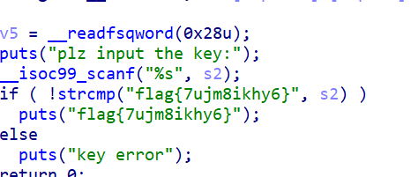



同上

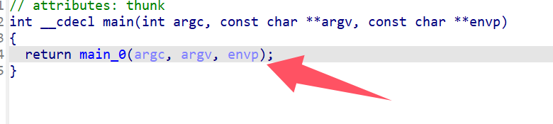

点进去看看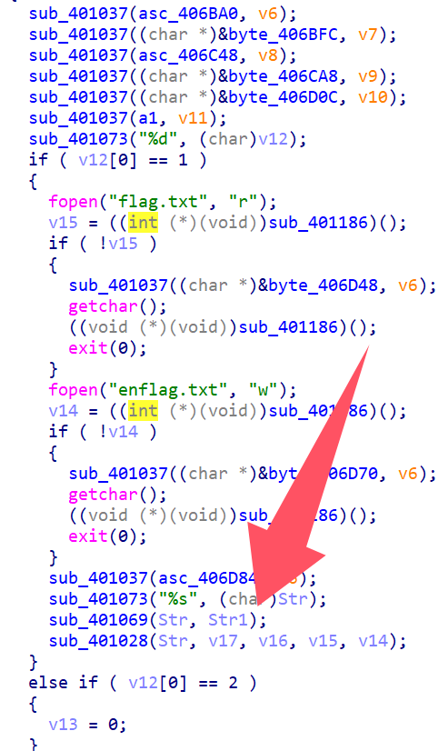

一个个找的过程太狼狈了，这边直接给出找到的关键函数

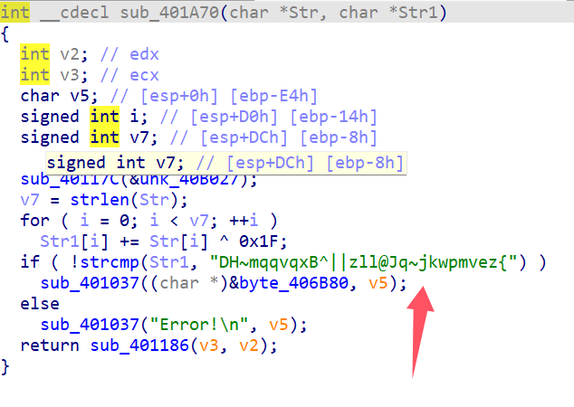

步步深入，也是找到了乱码，通过上面的内容也是可以看出是逐个异或

but写脚本异或出来不是flag的形式，一脸懵，后续也是一点看不懂

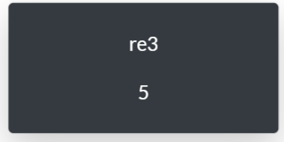

找个分值低点的试试

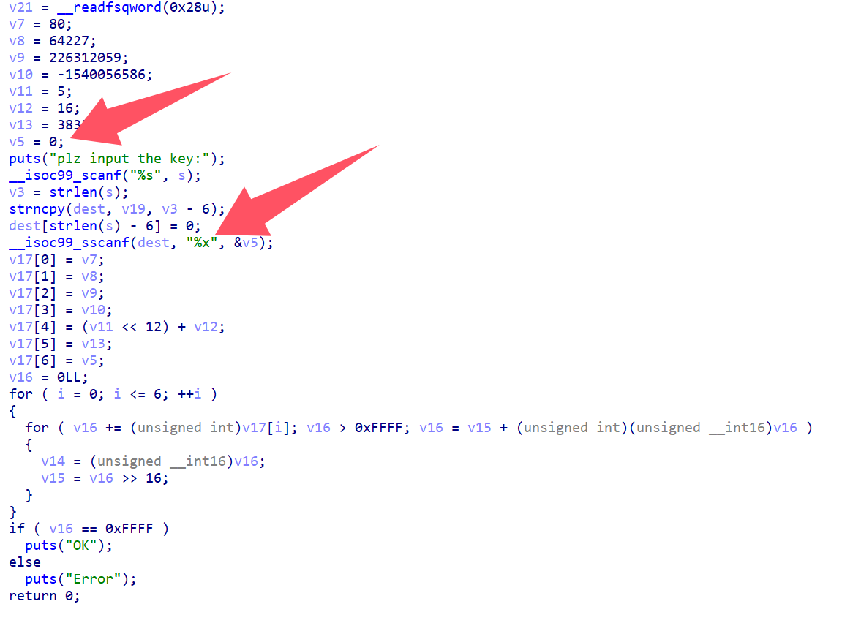

所有变量的初始化都有比较明确的值但v5是0，后续会赋值，而题目的提示四位值最小解

也是看不懂_isoc99_sscanf是个什么东西，网络求助得知是把dest按16进制转化成数字赋给v5。

从下面循环中提取界限量0xFFFF和作为条件的v16，并且v17[6]=v5，按循环算法隐隐约约感觉v5值有递减趋势，所以循环最后一步时即i=6时v16+v5==0xFFFF刚好成立退出循环，此时v5应该是最小的，按前面_isco99_的算法，直接掏出计算机将循环进行到底

FFFF-E560=1A9F，得出flag{1A9F}，提交了几百次都是错的，害我算了好几次，结果室友问我会不会要小写,flag{1a9f}h，还真是。 //（好短的flag）

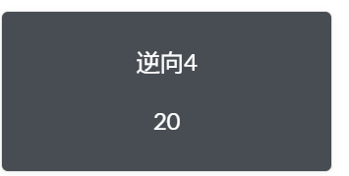

//Re2一点想不出来，继续往后

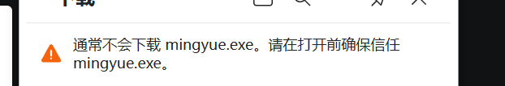

瞬间止步

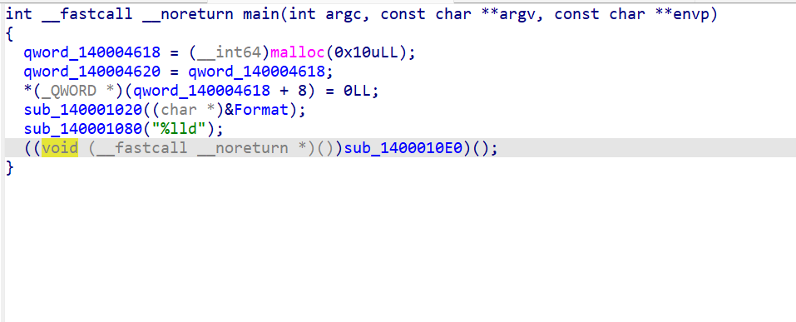

找了半天也就最后一个有点用

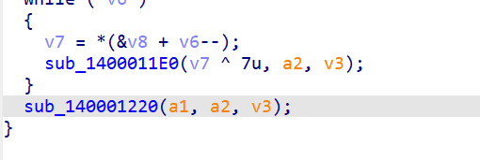

一段异或，应该是对输入值的转换

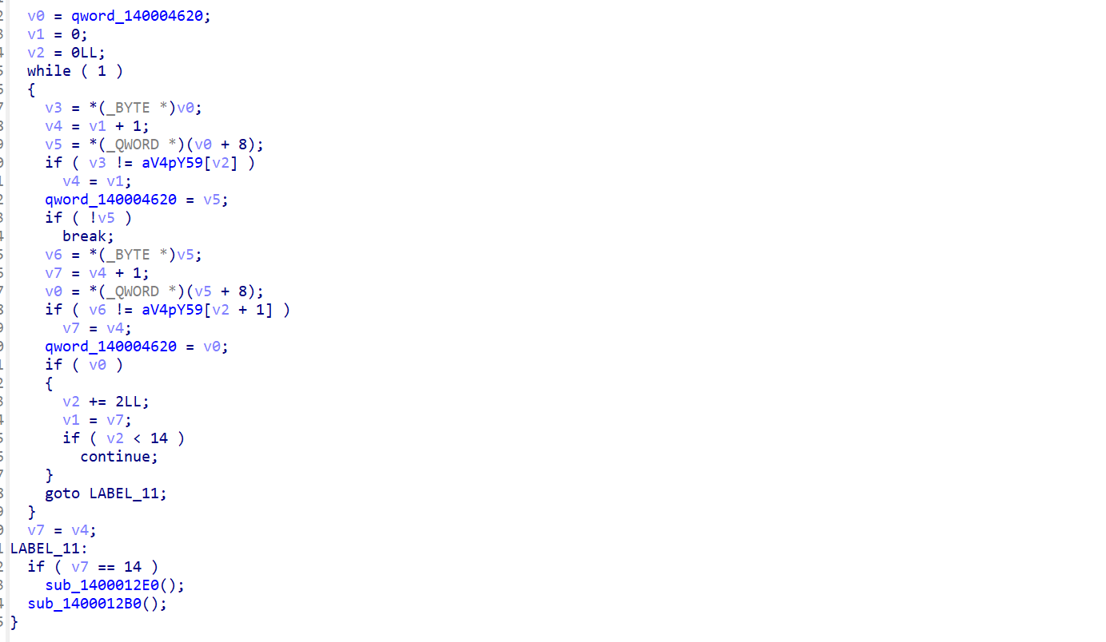

这函数这么多if，一看就时比对验证，flag肯定在这两个函数里



找到比对值，常规一堆乱码

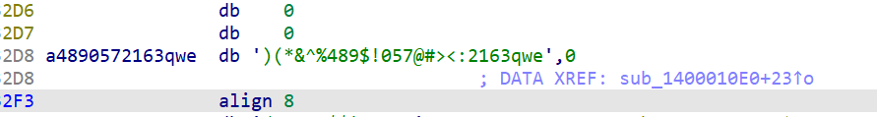

上一个函数的异或对象，也是一堆乱码

用两段函数内容倒推，应该可以得到flag，但是我太菜了，脚本写的不成熟，一直推不动

逆向太难了，试试菜狗杯吧

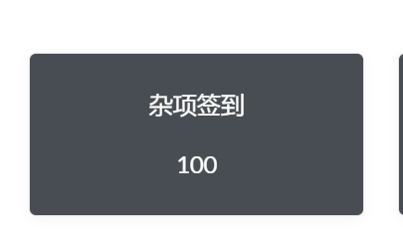

就是喜欢签到题

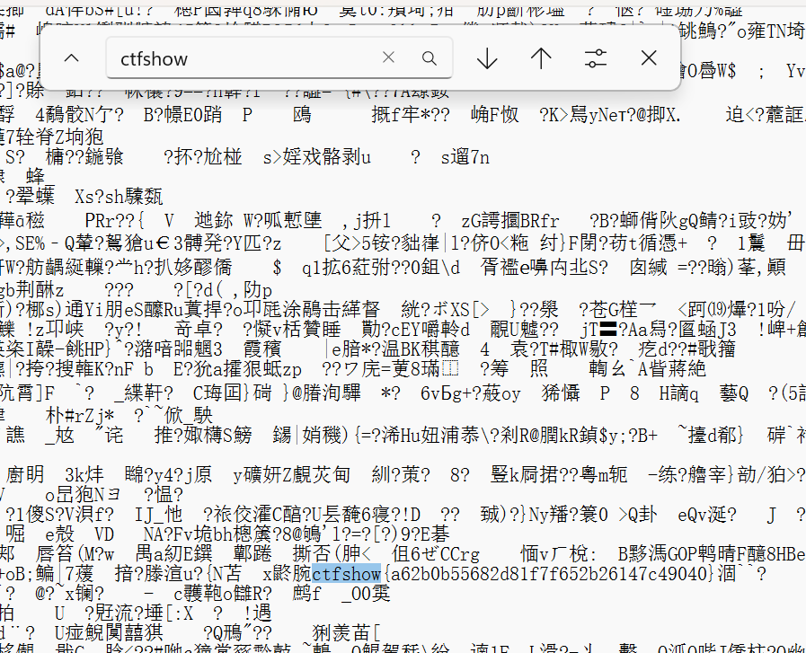

小小图片直接托记事本里，winhex都用不到

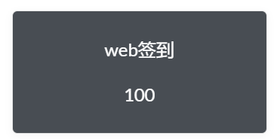

Web也签一下

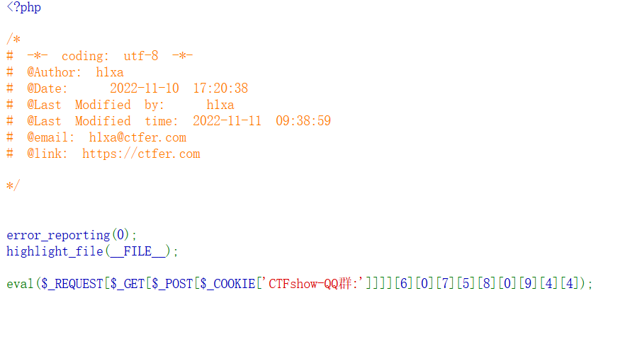

盲点php有点慌

果然是盲点，过，根本不知道要做什么

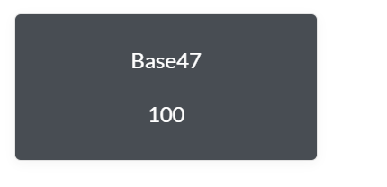

Base有47吗？看了看github，还真有

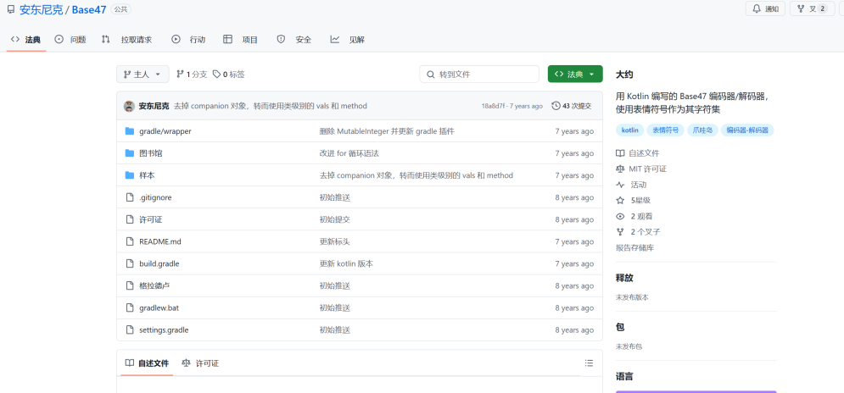

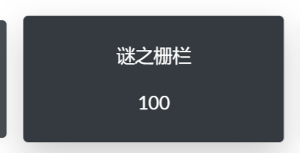

和签到题差不多，但是这次不肯进记事本。

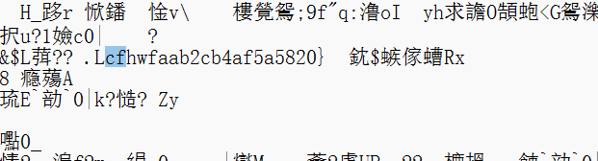

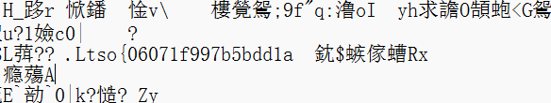

从两张图片中找到对应部分间隔拼凑成flag //找了半天



//好像会一点哦

应该时在图片中查找一些数然后依次异或0x50

ctfshow几个字母应该时异或后得的ASCII值，很不好的消息是它的数字似乎是散布的。

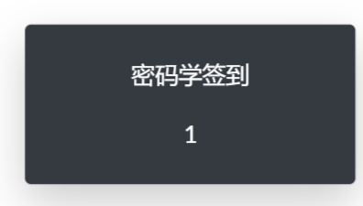

签个密码吧，别的也不会了

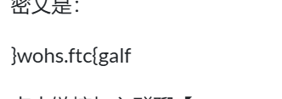不如不签

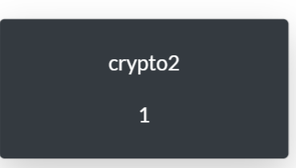

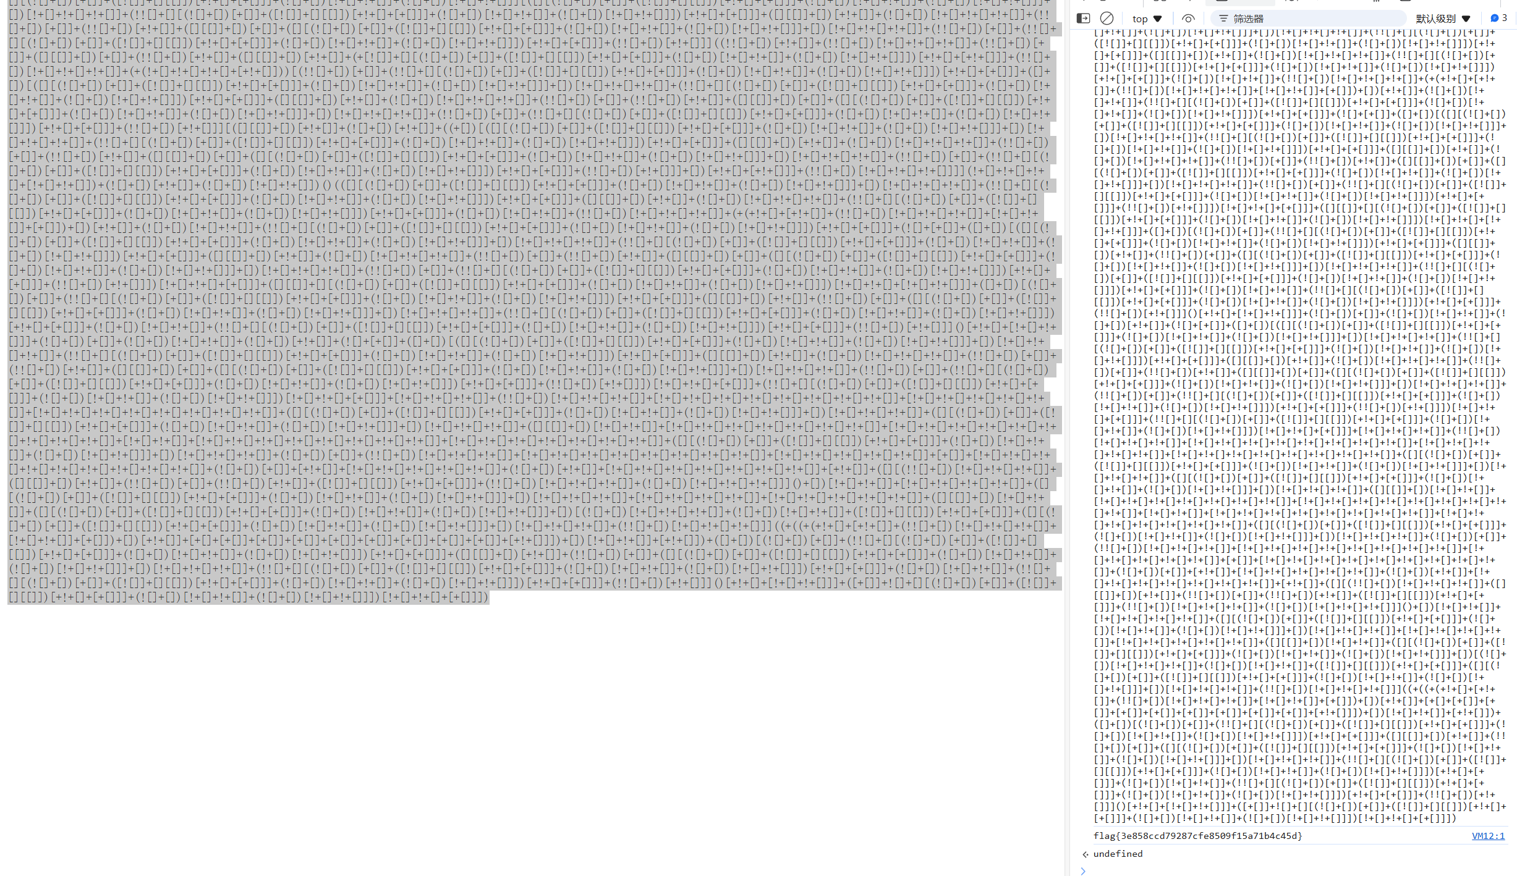

也是学到了，尽然一时不知道是密码还是web



很不错的题目 //有点火热

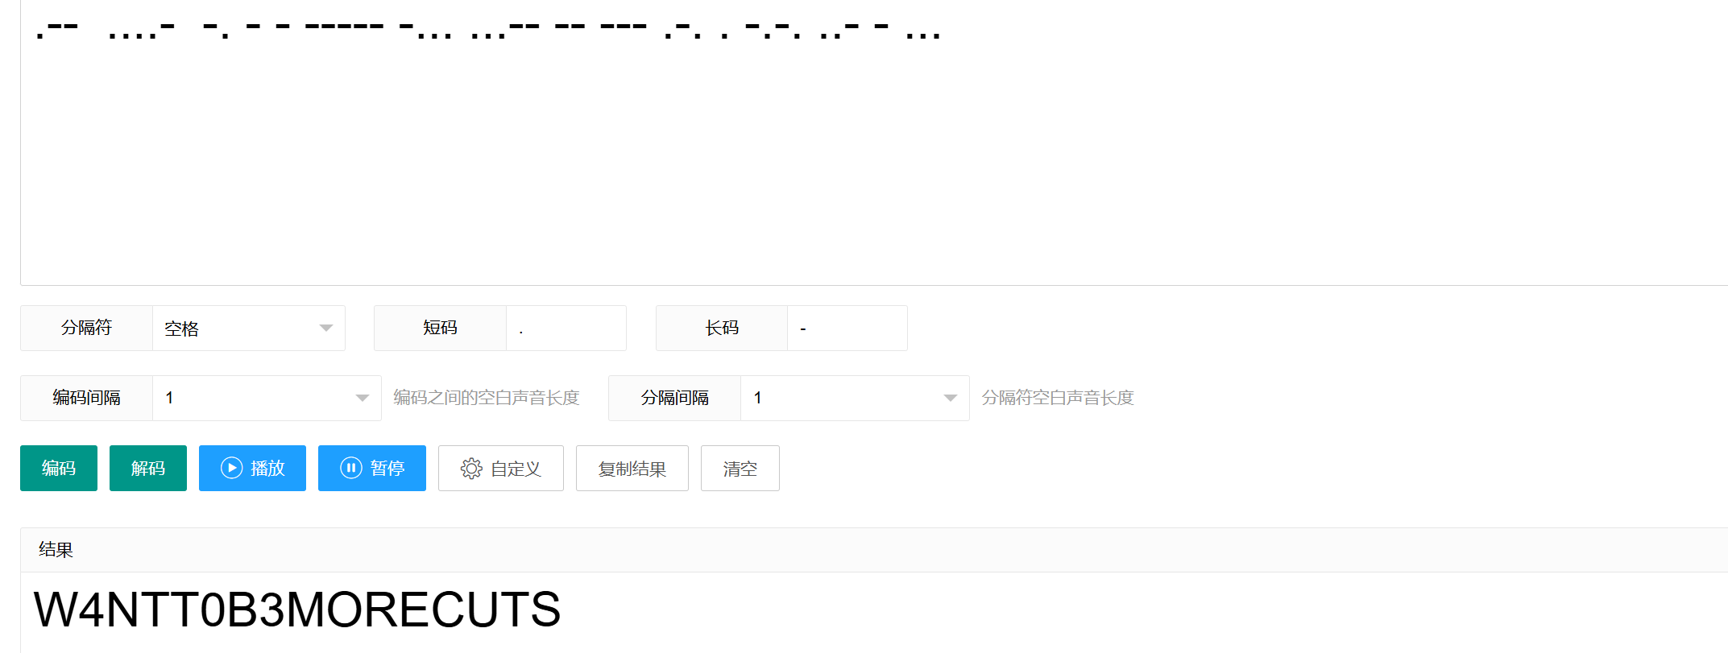

可恶啊，求助才知道最后两个白是拜拜ctfshow{W4NTT0B3MORECUTE}